**«РОЛЬ РАЗВИВАЮЩИХ ИГР В РАБОТЕ ПО АВТОМАТИЗАЦИИ И ЗАКРЕПЛЕНИЮ ЗВУКОВ У ДЕТЕЙ С РЕЧЕВЫМИ НАРУШЕНИЯМИ»**

**Автор: учитель-логопед Иванова Анна Валерьевна**

Речь ребенка формируется под влиянием речи взрослого и в огромной степени зависит от достаточной речевой практики, нормального речевого окружения, воспитания и обучения, которые начинаются с первых дней его жизни.

Речь не является врожденной особенностью, а развивается в процессе онтогенеза параллельно с физическим и умственным развитием ребенка и служит показателем его общего развития. Усвоение ребенком родного языка происходит со строгой закономерностью и характеризуется рядом черт, общих для всех детей.

Различают следующие этапы в становлении речи детей:

1-й – подготовительный этап (до одного года).

2-й – преддошкольный этап первоначального овладения языком (до 5-и лет).

3-й – дошкольный этап (до 7-и лет).

4-й – школьный этап.

Рассмотрим подробнее данные этапы и их характеристику.

*1-й этап – подготовительный (с момента рождения до одного года).*

С момента рождения у ребенка появляются голосовые реакции: крик и плач, которые способствуют развитию тонких и разнообразных движений трех отделов речевого аппарата: дыхательного, голосового, артикуляционного. Через две недели уже можно заметить, что ребенок начинает реагировать на голос говорящего: перестает плакать, прислушивается, когда к нему обращаются. К концу первого месяца его уже можно успокоить мелодичной песней (колыбельной), начинает поворачивать голову в сторону говорящего или следить за его глазами.

Около двух месяцев появляется гуление и к концу третьего месяца лепет (агу-агу, тя-тя, ба-ба и т.д.). Лепет – это сочетание звуков, неопределенно артикулируемых.

С пяти месяцев ребенок слышит звуки, видит у окружающих артикуляционные движения губ и пытается подражать.

С шести месяцев ребенок путем подражания произносит отдельные слоги (мА-ма-ма, ба-ба-ба, та-та-та, па-па-па и т.д.).

В дальнейшем путем подражания ребенок постепенно перенимает все элементы звучащей речи: не только фонемы, но и тон, темп, ритм, мелодику, интонацию. Ребенок воспринимает определенные звукосочетания и связывает их с предметами или действиями (тик-так, дай-дай, бух).

В возрасте 7-9 месяцев ребенок начинает повторять за взрослыми все более и более разнообразное сочетание звуков.

С 10-11 месяцев появляются реакции на сами слова (уже не зависимо от ситуации и интонации говорящего).

В это время особо важное значение приобретают условия, в которых формируется речь ребенка (правильная речь окружающих, подражание взрослым).

К концу первого года жизни появляются первые слова.

*2-й этап – преддошкольный (от одного года до трех лет).*

В это время у ребенка появляется особое внимание к артикуляции окружающих, он много и охотно повторяет, сам произносит слова. Первые слова ребенка носят обобщенно-смысловой характер. Одним и тем же словом или звукосочетанием он может обозначать и предмет, и просьбу, и чувства. Понять малыша можно только исходя из ситуации общения. Ситуационную речь ребенок сопровождает жестами и мимикой.

С полутора лет слово приобретает обобщенный характер. Появляется возможность понимания словесного объяснения взрослого, усвоения знаний, накопления новых слов.

Различные исследования приводят разные количественные данные о росте словаря детей. Наиболее распространенные данные о бу3рном развитии словарного запаса в преддошкольном периоде: к полутора годам – 10-15 слов, к концу второго года – 300 слов (за 6 месяцев около 300 слов), к трем годам около 1000 слов (т.е. за год около 700 слов).

К концу 3-го года жизни у ребенка начинает формироваться грамматический строй речи. Сначала ребенок выражает свои желания, просьбы одним словом. Потом – примитивными фразами без согласования. Постепенно появляются элементы согласования и соподчинения слов в предложении.

К двум годам дети практически овладевают навыками употребления форм единственного и множественного числа имен существительных, времен и числа глаголов, используют некоторые падежные окончания.

В это время понимание речи взрослого значительно превосходит произносительные возможности.

*3-й этап – дошкольный (от 3-х до 7-и лет).*

На дошкольном этапе можно обнаружить дефекты произношения свистящих, шипящих, сонорных звуков, реже дефекты смягчения, озвончения и йотации.

В период от 3-х до 7-и лет у ребенка все более развивается навык слухового контроля за собственным произношением, т.е. формируется фонематическое восприятие. В этот период увеличивается словарный запас. Активный словарь ребенка к 4-6 годам достигает 3000-4000 слов. Значение слов уточняется и обогащается.

Параллельно с развитием словаря и развитие грамматического строя речи. Дети овладевают связно речью, происходит значительное усложнение содержания речи ребенка, увеличивается ее объем. Дети 4-го года жизни пользуются в речи простыми и сложными предложениями.

На пятом году жизни дети относительно свободно пользуются структурой сложносочиненных и сложноподчиненных предложений. Высказывание детей напоминают короткий рассказ, дети овладевают одним из трудных видов речи – монологической речью.

В этот период значительно улучшается фонематическое восприятие: сначала ребенок начинает дифференцировать гласные и согласные звуки, далее - мягкие и твердые согласные и, наконец, сонорные свистящие и шипящие звуки.

К этому времени заканчивается формирование правильного звукопроизношения. Постепенно формируется контекстная (отвлеченная, обобщенная, лишенная наглядной опоры) речь. Контекстная речь сначала проявляется при пересказе ребенком сказок, рассказов, затем при описании и каких-нибудь событий из личного опыта, его собственных переживаний, впечатлений.

*4-й этап – школьный (от 7-и до 17-ти лет).*

Главная особенность развития речи на данном этапе – ее сознательное усвоение.

Дети овладевают звуковым анализом, усваивают грамматические правила построения высказываний. Ведущая роль при этом принадлежит новому виду речи – письменной речи. Происходит целенаправленная перестройка речи – от восприятия и различия звуков до осознания использования всех языковых средств.

Эти этапы не могут иметь четких границ, каждый из них плавно переходит в последующий.

Нарушение звукопроизношения у детей дошкольного возраста.

Самым распространенным недостатком речи у детей дошкольного возраста является нарушение звукопроизношения. Обычно нарушаются следующие группы звуков: свистящие (С, СЬ, З, ЗЬ, Ц), шипящие (Ш, Ж, Щ, Ч), сонорные (Л, ЛЬ, Р, РЬ, Й), заднеязычные (К, КЬ, Г, ГЬ, Д, ДЬ), звонкие (В, Б, Д, Г), мягкие (ТЬ, НЬ). У некоторых детей нарушается только произношение одной группы звуков – такое нарушение звукопроизношения определяется как простое (частичное) или мономорфное. У других детей нарушаются одновременно две или несколько групп звуков – такое нарушения звукопроизношения определяется как сложное (диффузное) или полиморфное.

В любой из вышеперечисленных групп различают три формы нарушения звуков:

- искаженное произношение звука;

- отсутствие звука в речи;

- замена одного звука другим.

Причиной искаженного произношения звуков обычно является недостаточная сформированность или нарушение артикуляторной моторики. При это дети не могут правильно выполнять движения органами артикуляционного аппарата, особенно языком, в результате чего звук искажается, произносится не четко. Подобные нарушения называются фонетическими (при этом фонема не заменяется другой фонемой, а звучит искаженно).

Причина таких замен звуков обычно заключается в недостаточной сформированности фонематического слуха или его нарушениях, в результате чего дети не слышат разницу между звуком и его заменителем. Подобные нарушения называются фонематическими (одна фонема заменяется другой).

Бывает, что у ребенка звуки одной группы заменяются, а другой искажаются.

Нарушения произношения групп звуков обозначаются терминами, образованными от названий греческих букв, соответствующих основному звуку каждой группы:

- фонетические нарушения свистящих и шипящих звуков называются сигматизмы, а фонематические – парасигматизмы.

- фонетические нарушения звуков «Л» и «ЛЬ» называются ламбдацизмами, а фонематические параламдацизмами.

- фонетические нарушения звуков «Р» и «РЬ» называются ротацизмами, а фонематические нарушения – параротацизмами.

- фонетические нарушения звука «Й» называются йотацизмами, а фонематические парайотацизмами.

- фонетические нарушения заднеязычных звуков называются каппацизмами, а фонематические паракаппацизмами.

Нарушения групп звонких и мягких звуков называются:

- дефекты озвончения;

- дефекты смягчения.

Таким образом, говорят о семи видах неправильного произношения согласных звуков. Каждый вид имеет несколько разновидностей, например, виды сигматизмов:

1. Межзубный сигматизм – этот недостаток заключается в том, что при произношении свистящих или шипящих звуков (иногда и тех, и других) кончик языка просовывается между верхними и нижними резцами.
2. Губно-зубной сигматизм – при этом недостатке свистящие и шипящие (а иногда и те, и другие) произносятся подобно звукам «Ф» и «В», т.е. при таом положении частей артикуляционного аппарата, когда нижняя губа поднята к верхним резцам.
3. Призубный сигматизм – этот недостаток произношения отличается тем, что при произнесении свистящих звуков кончик языка упирается в краяверхних и нижних зубов (резцов).
4. Шипящий сигматизм – при этом недостатке кончик языка оттянут от нижних резцов вглубь ротовой полости, спинка резко выгнута по направлению к твердому небу.
5. Боковой сигматизм – при этом недостатке звуки могут произносится двумя способами:

- кончик языка упирается в альвеолы, а весь язык ложится ребром, один из его краев поднимается к внутренней стороне коренных зубов, пропуская выдыхаемый воздух по боковым краям языка;

- кончик языка упирается в верхние альвеолы, пропуская воздух по бокам.

6. Носовой стигматизм - при этом недостатке свистящие и шипящие (а иногда и те, и другие) произносятся при следующем положении языка: корень его поднимается и примыкает к мягкому небу, которое опускается и образует проход для выдыхаемого воздуха через нос.

Нарушение произношения шипящих:

- межзубный сигматизм;

- губно-зубной сигматизм;

- боковой сигматизм;

Щечное произношение – язык не принимает участия в артикуляции, а воздух встречает препятствие между сближенными зубами (щеки вибрируют);

Нижнее произношение – щель образуется не сближением корня языка с твердым небом, а с передней частью его спинки;

Заднеязычное произношение – щель образуется между задней частью спинки языка и твердым небом.

Если у ребенка хороший слух, достаточный запас слов, если он правильно строит предложения и согласовывает в них слова, если речь его четкая и не смазанная, но имеет место дефектное произношение звуков (одной группы или нескольких), такое нарушение речи называется дислалией.

Если нарушение речи обусловлено недостаточностью иннервации речевого аппарата, страдает вся произносительная система речи, отмечается ограниченная подвижность речевой и мимической мускулатуры, речь нечеткая, смазанная, голос тихий слабый и резкий, ритм дыхания нарушен, то имеет место такое нарушение речи, как дизартрия.

При полном или частичном отсутствии речи у детей до 3-х, 5-и лет при хорошем физическом слухе, обусловленном недоразвитием или поражением речевых областей в левом полушарии коры головного мозга, наступившем во внутреутробном или раннем периоде развития ребенка, говорят о таком нарушении речи, как алалия.

При выявлении нарушения звукопроизношения у детей дошкольного возраста моя работа представляет собой педагогический процесс. Большое значение в моей работе придается общедидактическим принципам: воспитывающего характера, научности, систематичности обучения, последовательности, доступности, наглядности, сознательности, активности и принцип индивидуального подхода.

В логопедической работе нам необходимо учитывать структуру дефекта, определение ведущего нарушения, соотношение первичного и вторичного. Это определяет значимость воздействия на все компоненты речи при устранении речевых расстройств.

Мы можем выделить следующие этапы логопедической работы:

* подготовительный этап;
* постановка звука;
* автоматизация звуков;
* дифференциация звуков.

Давайте рассмотрим следующие этапы.

Подготовительный этап:

Цель этого этапа – подготовка речеслухового и речедвигательного анализаторов к правильному восприятию и воспроизведению звука. На этом этапе идет работа по нескольким направлениям: формирование точных движений органов артикуляционного аппарата, направленной воздушной струи, развитие мелкой моторики рук, фонематического слуха, отработка опорных звуков.

Постановка звука:

Цель этого этапа – добиться правильного произношения изолированного звука.

Содержание работы – это объединение отработанных на подготовительном этапе движений и положений органов артикуляционного аппарата и создание артикуляционной базы данного звука, добавление воздушной струи и голоса, отработка произношения изолированного звука.

Различают три основных способа постановки звука:

1. По подражанию, когда внимание ребенка фиксируются, на движениях, положениях органов артикуляционного аппарата (при этом используется зрительный контроль). Создается база для осознанного воспроизведения ребенком звука. Дополнительно используется тактильно-вибрационные ощущения, например, тыльной стороной руки проверяется толчкообразная струя воздуха при произнесении звука «Ч», или вибрация голосовых связок при звонких звуках. При этом способе широко используются опорные звуки. Например, ребенку предлагают произнести звук «И» (логопед контролирует вместе с ребенком артикуляцию перед зеркалом), затем сблизить зубы и пустить по языку «ветерок», так чтобы получился свист. В результате становится звук «С».
2. Механический способ – он используется, когда ребенку недостаточно зрительного, слухового и тактильно-вибрационного контроля. В этом случаи приходится помогать органом артикуляционного аппарата принимать соответствующее положение или выполнять нужное действие. Например, для удержания широкого языка за верхними зубами, для выработки вибрации кончика языка логопед может использовать шпатель, соску, зонд, чисто вымытый палец ребенка. При этом способе часто используются и опорные звуки. Например, предложив ребенку произнести звук «С» логопед зондом поднимает широкий передний край языка за верхние зубы и ставит звук «Ш».
3. Смешанный – используют все возможные способы для достижения правильного произношения звука.

Автоматизация звука:

Цель данного этапа – добиться правильного произношения звукам во фразовой речи. Содержание работы составляет постепенное, последовательное, выделение поставленного звука в слоге, слова, предложения (потешки, стихи, рассказы) и в самостоятельной речи ребенка.

Лексический материал, подбираемый логопедом для автоматизации звука, должен отвечать специальным фонетическим требованиям.

1. В нем должно содержаться максимальное количество закрепляемых звуков.
2. В нем не должно быть неправильно произносимых звуков, т.е. тех, которыми ребенок еще не овладел. Иначе у него будет закрепляться неправильное произношение.
3. Нужно учитывать смысловую доступность лексического материала.
4. Необходимым условием быстрейшей автоматизации звука является постепенное и систематическое повышение темпа речевых упражнений. От неторопливого произнесения слогов, слов ребенок должен постепенно переходить к более быстрому проговариванию слогов, слов, а затем к еще более ускоренному произнесению предложений и, наконец скороговорок.

Дифференциация звука:

Цель данного этапа – учить детей различать смешиваемые звуки и правильно употреблять их в речи.

Содержание работы: постепенная, последовательная дифференциация смешиваемых звуков по моторным и акустическим признакам, сначала изолированных, затем в слогах, словах, предложениях, чистоговорках, стихотворениях, рассказах и в самостоятельной речи.

В своей работе с детьми по автоматизации поставленных звуков Я использую различные развивающие игры.

Как известно, развивающие игры обладают невероятно широким «спектром действия». В специальном подходе к проведению таких игр любая из них становится средством логопедической коррекции.

Возможности игр для развиватия мышления, памяти, восприятия, воображения, внимания очень велики в логопедической коррекции. При специальном подборе картиночного и речевого материала возможно задать игре лексическую, грамматическую, фонематическую направленность.

Тема моей работы – закрепление нормативного произношения посредствам использования развивающих игр. В работе по автоматизации звуков крайне важным является исключение искусственного характера речевых упражнений на занятии с ребенком. На мой взгляд, работа логопеда по автоматизации произношения звука будет эффективна лишь в том случае, когда речевые условия, созданные для закрепления произношения будут приближены к натуральным, естественным условиям спонтанной речи. Именно материал развивающих игр, построенных занимательно, эмоционально насыщенно, представляет действенное средство приближения к условиям естественного речевого поведения ребенка.

Рассмотрим особенности проведения занятий по автоматизации звуков родной речи с использованием развивающих игр на разных этапах логопедической работы.

Выделяются следующие этапы закрепления звука в речи: автоматизация изолированного звука в играх-звукоподражаниях, закрепление в слогах и словах различной структуры (в зависимости от характера звуков), закрепление в предложениях в текстах, спонтанной речи. Начальные этапы автоматизации отличает малое количество речевой продукции (изолированный звук или слоги), по этому большое внимание на занятиях уделяю фонематическим упражнениям. В дальнейшем, с увеличением речевой активности ребенка за счет повышения его произносительных возможностей, в материал занятия все больше включаю различные развивающие игры.

На первых этапах автоматизации работа проводится индивидуально и в подгруппе, в дальнейшем – форма занятий подгрупповая.

***Практический материал по закреплению звуков речи в играх.***

**Этап автоматизации изолированного звука «С».**

«Примерный конспект занятий по автоматизации звука [С]»

1. *Организационный момент. Развитие фонематических представлений.*

Логопед: «Первым сядет тот, кто угадает, на что похож этот звук: ССС». Дети предлагают варианты ответов. Логопед договаривается о том, как они будут называть этот звук («водичка», «ручеек», или др.)

2. *Закрепление представления об элементах произношения звука «С».*

Логопед предъявляет вниманию детей таблицу на звук «С». Таблица в виде домика, на крыше которого звуковой символ (вода, бегущая из крана). «Ребята, кто живет на чердаке? (Вода). Давайте рассмотрим, какие соседи живут рядом с водичкой. Они поселились в одном доме, потому что очень нужны друг другу. Вспомните, как мы говорим звук «водичка» и скажите, почему с водичкой поселился забор?» (Когда мы говорим этот звук, зубы превращаются в заборчик). Аналогично: улыбка – губы в улыбке; мост – язык превращается в мостик; синяя стрелка, опущенная вниз – холодный воздух спускается вниз по язычку и выходит изо рта, кончик языка опущен; колокольчик зачеркнут – в этом звуке нет голоса, колокольчик не звенит; бусы – в этом слове слышно, как бежит водичка.

3. *Развитие долговременной зрительной памяти, пространственных представлений.* Логопед: «Давайте постараемся хорошенько запомнить всех соседей водички, потому что в конце занятия я вам дам такие же домики, только пустые. Вам нужно будет нарисовать всех жильцов. Чтобы лучше запомнить, посчитайте, сколько всего картинок. Кто живет на первом этаже? На втором? На крыше? В правой части здания? В левой? В середине?»

4. *Закрепление артикуляции изолированного звука «С».* Дети показывают по очереди, как звучит водичка, когда течет из крана.

5. *Развитие фонематического восприятия.* Логопед: «Для чего нам нужна водичка?». Дети дают ответы. Логопед: «Нам нужна вода, чтобы мыть руки, чтобы мыться. Давайте поиграем! Когда вы услышите, что побежала вода, покажите, как вы моете руки. Если услышите другие звуки, - ничего не делайте». А, Р, У, К, С, М, И, С, Ы, Б, В, Э, С, Г, О, Д, С.

6. *Развитие мелкой моторики, долговременной зрительной памяти.* Дети воспроизводят на листах-домиках таблицу «Звук «С».

7. *Итог занятия.*

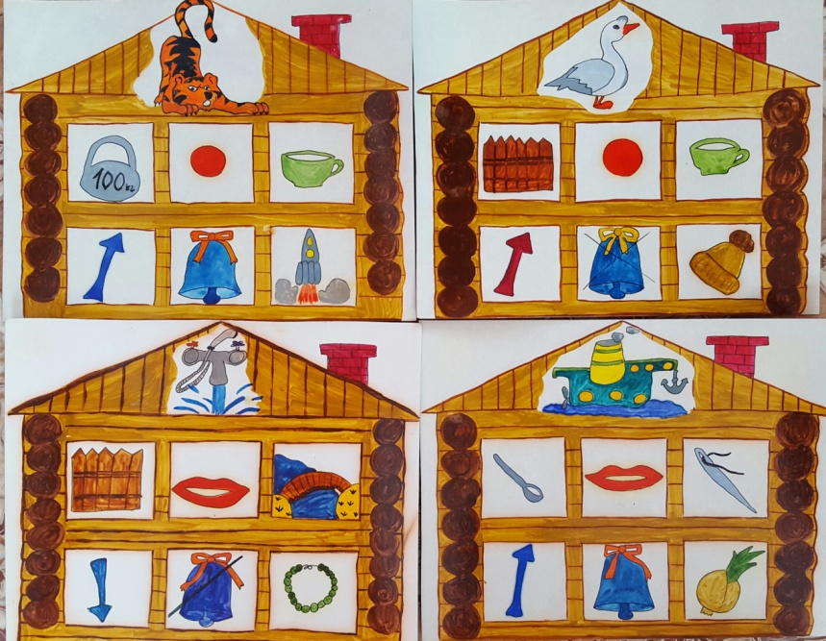Звуковые таблицы для занятий на этапе автоматизации изолированного звука.

На данном этапе автоматизации звуков продолжаем работу по формированию правильного представления детей об элементах артикуляции, о характере звука (звонкий- глухой, мягкий- твёрдый), формируем четкий фонематический образ звука. Крайне важно насколько ребенок усвоит образ звука на слух, от этого зависит эффективность автоматизации звука в устной речи. Для того чтобы у ребенка не пропал интерес к многократному повторению изолированного звука, используются речевые игры- звукоподражания.

Игры звукоподражания, направленные на закрепление изолированного звука.

*Звук (Ш).* «Шумелочки». Шум ветра в лесу; шелест листвы деревьев; шуршание сухих листьев; шуршание сухого сена или соломы; шипение гусака; шипение змеи; шуршание мышей в норке; шуршание шин по мостовой; надуваем шарик».

*Звук (С).* «Свисток». «Свистелочки». Вода в кране, свист ветра в трубе, выходит воздух из колеса (проколотая шина), насос (накачаем воздух в колесо), проколотый шарик, пар выходит из кастрюли.

*Звук (Р).* «Рычалочки». Рокот самолета; работающий трактор; работающий мотор машины; рычание сердитой собаки или щенка; рычание тигра, тигрицы и тигренка; мамы-звери учат детенышей рычать; разговор мам-животных с детенышами.

*Звук (Л).* «Гуделочки». Пароход гудит, сирена скорой помощи, сирена пожарной машины, приземление ракеты, посадка ракеты на Луну, инопланетяне прилетели, малыш учится говорить, самолет заходит на посадку.

*Звук (Ж).* «Жужжалочки». Жук жужжит, шмель жужжит, разговор жуков, разговор шмелей, едет товарный поезд, выжимаем сок в соковыжималке, включаем пылесос.

*Звук (З).* «Звенелочки». Звонок на урок, колокольчик на ветру, звенит пчела, назойливый комар.

*Звук (Ц).* «Просьба не шуметь». Поднести пальчик к губам и произнести ц-ц-ц.

*Звук (Ч).* «Поезд набирает скорость». В чайнике вода вскипела и поднимает крышку.

Работа по автоматизации звука в словах заключается в том, чтобы ребенок воспринимал произносимое слово осознанно во всех его лексических и грамматических связях, а не механически повторял его вслед за педагогом. Работу по автоматизации звуков в словах можно сочетать с обогащением словаря и усвоением грамматических категорий языка- словообразования и словоизменения.

Игровые приемы по автоматизации звуков в словах.

***«Волшебные узелки».*** Ребенок пальцами периберае узелки на веревочке, проговария слова с данным звуком.

***«Улиточка».*** Ребенок проговаривает (пропевает) слова с автоматизированным звуком, проводя пальчиком по спирали домика улитки.

***«Тихо - громко».*** Ребенок «проходит» дорожку из картинок, под ними геометрические фигуры большие и маленькие, проговаривая слова. На большой фигуре говорит громко, а на маленькой тихо.

***«Нанизываем колечки (бусинки)»***. (Нужна палочка и колечки) Развитие памяти и мелкой моторики. «Называем по очереди слова со звуком с и нанизываем по одному колечку. Я говорю слово «собака» и нанизываю кольцо. Ты повторяй мое слово (одно колечко есть - собака) и называй новое, одевай в это время свое колечко (суп). Теперь снова я (или папа, или сестра и т. д.): собака, суп, солнце (одеть кольцо). Собираем гирлянду (бусы).» Слова нужно называть по порядку одетых колец. Каждый раз, играя, старайтесь увеличивать число запоминаемых слов.

***«Картинку я не покажу».*** (Расширение словаря, закрепление произношения звука в словах). Логопед, не показывая картинку описывает ее по составляющим деталям, признакам или действиям предметов. Дети угадывают, что изображено на картинках. Угадавший берет картинку себе. В конце игры каждый перечисляет, какие у него оказались картинки, четко проговаривая слово с автоматизированным звуком.

***«Что лишнее?».*** (Развитие мышления). Логопед подбирает четыре картинки, из которых одна лишняя по одному из признаков. Например: лиса, собака, слон, троллейбус. Дети называют лишнюю картинку и дают развернутое объяснение.

***«Угадайка».*** (Развитие воображения, пантомимики, фонематических представлений). Дети разбиваются на две команды. Игрок из одной команды беззвучно изображает существо или предмет, в наименовании которого есть автоматизированный звук. Игроки другой команды пытаются отгадать загаданное слово. В случае правильного ответа команда получает фант. Выигрывает та команда, у которой будет больше фантов.

***«Логопедический пасьянс»*** ( Развитие зрительного внимания, конструктивного праксиса, фонематического синтеза. Учить выделять место звука в слове. Автоматизация звука в слове). Игра для 2-4 детей. Дети берут карточки. На них нарисованы половинки предметов. Они по очереди кладут по одной карточке на стол, соединяя картинки. если нужной карточки нет, то ребёнок пропускает ход. Когда полностью картинки собраны, ребёнку предлагается назвать получившиеся картинки. Просим найти предметы в названиях которых заданный звук находится – в начале, в середине, в конце.

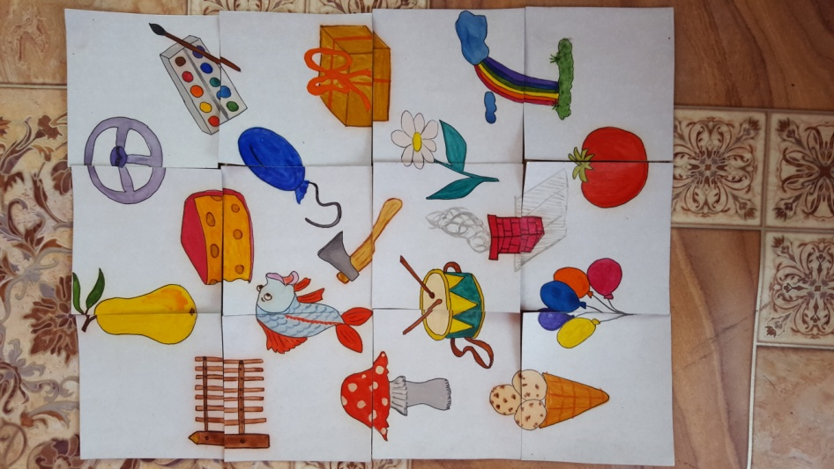

Задания и игры, используемые для автоматизации звука в предложении.

***«Поезд»*** (развитие мышления и воображения)Дети составляют поезд: присоединяя друг к другу картинки, они составляют предложения с двумя опорными словами- наименованиями картинок. Например: стол- сумка, на столе стоит сумка; сумка- лиса, лиса купила сумку; лиса- автобус, лиса едет на автобусе; автобус- насос, в автобусе есть насос; бусы- стакан, стакан и бусы сделаны из стекла.

***«Придумай предложение»*** (Развитие общей моторики, связной речи). Свободное поле делится на три сектора: в одном находятся дети, другое занимает водящий (чтобы преодолеть водящего надо ответить на вопрос) и свободное поле, куда необходимо попасть игрокам. Водящий загадывает слово, содержащее автоматизируемый звук (или два слова). Игроки придумывают предложения с этим словом (словами) и свободно переходят в третий сектор. В случае отсутствия ответа игрок (ребенок) пытается перебежать поле водящего. Водящий пятнает игрока.

***«Я нарисовал….».*** Первый ребенок начинает фразу: « Я нарисовал собаку». Второй ребенок: «Я нарисовал собаку и слона». Третий ребенок «я нарисовал собаку, слона и куст». И т.д. Требуется подбирать слова, содержащие автоматизированный и повторить предыдущие слова. Совершивший ошибку ребенок выбывает из игры. Победившим считается ребенок, который придумает больше слов.

***«Скажи наоборот».*** Ребенку предлагается послушать предложение и добавить в каждое предложение подходящее по смыслу слово с определенным звуком. А затем повторить предложение целиком, выделяя автоматизируемый звук. Справиться с заданием помогут пары картинок. Например:

*Лук горький, а абрикос-…(сладкий)*

*Папа молодой, а дедушка-…(старый)*

*Лев сильный, а ягненок-…(слабый)*

*Тетрадь тонкая, а книга-…(толстая)*

*Ночью темно, а днем-…(светло)*

*Красный карандаш тупой, синий-…(острый)*

***«Составь предложение».*** Ребенку надо составить предложение о Сане и Соне по схемам с опорой на картинки. Например:

*[С] Саня…маска. – Саня надел маску.*

*[C] Соня…сумку. – Соня купила сумку.*

Постепенно можно усложнять задания, схемы.

В основе моей темы изучалось влияние развивающих игр на процесс автоматизации и закрепления звукопроизношения у детей с речевыми нарушениями. В результате проведённой мной работы можно сделать вывод о том, что применение данного вида игр позволяет сделать процесс коррекции звукопроизношения более эффективным, способствует быстрому усвоению материала.

В работе с детьми Я использовала развивающие игры различной направленности: на автоматизацию звуков в слогах, в словах, предложениях, на автоматизацию изолированного звука в играх- подражаниях. Игры звукоподражания применяла для формирования более чёткого фонематического образа, поскольку от этого зависит успешность процесса автоматизации звука в устной речи. Игры на автоматизацию звуков слогах развили артикуляционный праксис, способствовали выработке правильного артикуляционного уклада. Игры на автоматизацию звуков в словах позволяли обогатить словарный запас и усвоить грамматические категории словообразования. Процесс автоматизации звука в предложениях с использованием развивающих игр оказывал влияние на развитие психической и познавательной сферы ребёнка.